ЛАБОРАТОРНАЯ РАБОТА №1
Структура редактора VBA. Элементы управления и пользовательская форма.

Цель работы – ознакомиться с интерфейсом VBA, некоторыми его объектами, их свойствами и методами.
Часть 1.
Редактор VBA активизируется командой Сервис, Макрос, Редактор VisualBasic. Возвратиться из редактора VBA в рабочую книгу можно нажатием кнопки Вид, Microsoft Excel.
Интерфейс VBA состоит из следующих основных компонентов: окно проекта, окно свойств, окно редактирования кода, окна форм, меню и панели инструментов.
Окно проекта
Окно проекта в редакторе VBA активизируется выбором команды Вид, окно проекта или нажатием кнопки Окно проекта
В окне проекта представлена иерархическая структура файлов форм и модулей текущего проекта
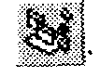
В проекте автоматически создается модуль для каждого рабочего листа и для всей книги. Кроме того, модули создаются для каждой пользовательской формы макросов и классов. По своему предназначению модули делятся на два типа- модули объектов и стандартные. К стандартным модулям относятся те, которые содержат макросы. Такие модули добавляются в проект командой Вставка Модуль. К модулям объектов относятся модули, связанные с рабочей книгой, рабочими листами, формами, и модули класса.
Формы создаются командой Вставка, UserForm, а модули класса - командой Вставка, Модуль класса. По мере создания добавления и удаления файлов из проекта эти изменения отображаются в окне проекта. Отметим, что удаление файла из окна проекта производится выбором значка файла с последующим выполнением команды Файл, Удалить.
В окне проекта выводится проект всех открытых рабочих книг. Это позволяет легко копировать формы и коды из одного проекта в другой, что убыстряет процесс создания новых приложений.
Для создания диалоговых окон, разрабатываемых приложений в VBA, используются формы. Редактор форм является одним из основных инструментов визуального программирования. Форма в проект добавляется с помощью команды Вставка, Форма (Insert, Form) или нажатием кнопки Вставить UserForm
В результате на экран выводится незаполненная форма с панелью инструментов Панель элементов (рис. 1).

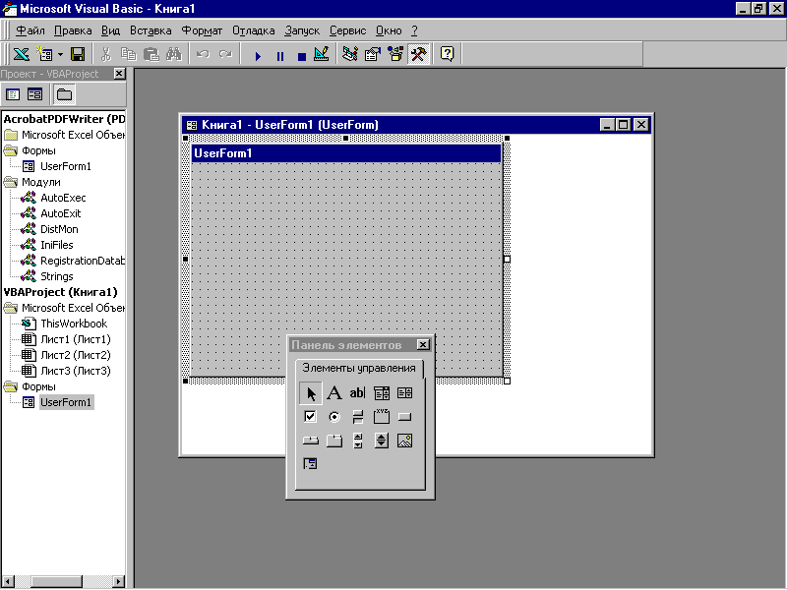
Рисунок 1
Используя панель инструментов Панель элементов из незаполненной формы, можно сконструировать любое требуемое для приложения диалоговое окно. Размещение нового управляющего элемента в форме осуществляется следующей последовательностью действий:
1. Щелкните значок того элемента, который вы собираетесь разместить в форме.
2. Поместите указатель мыши на то место, где будет располагаться управляющий элемент.
3. Нажмите левую кнопку мыши и, не отпуская ее, растяните появившийся прямоугольник до требуемых размеров.
4. Отпустите кнопку мыши. Элемент управления на нужном место создан.
Размеры формы и расположенных на ней элементов управления можно изменять. Технология изменения размеров стандартная для Windows: выделить изменяемый элемент, разместить указатель мыши на одном из размерных маркеров и протащить его при нажатой левой кнопки мыши так, чтобы объект принял требуемые размеры. Окно редактирования форм поддерживает операции буфера обмена. Таким образом, можно копировать, вырезать и вставлять элементы управления, расположенные на поверхности формы.
Любой управляющий элемент, который вы разместили на форме, обладает рядом свойств
Окно свойств
В окне свойств перечисляются основные установки свойств выбранной формы или элемента управления. Используя это окно, можно просматривать свойства и изменять их установки. Для просмотра свойств выбранного объекта надо либо щелкнуть кнопку Окно свойств, либо выбрать команду Вид, Окно свойств.
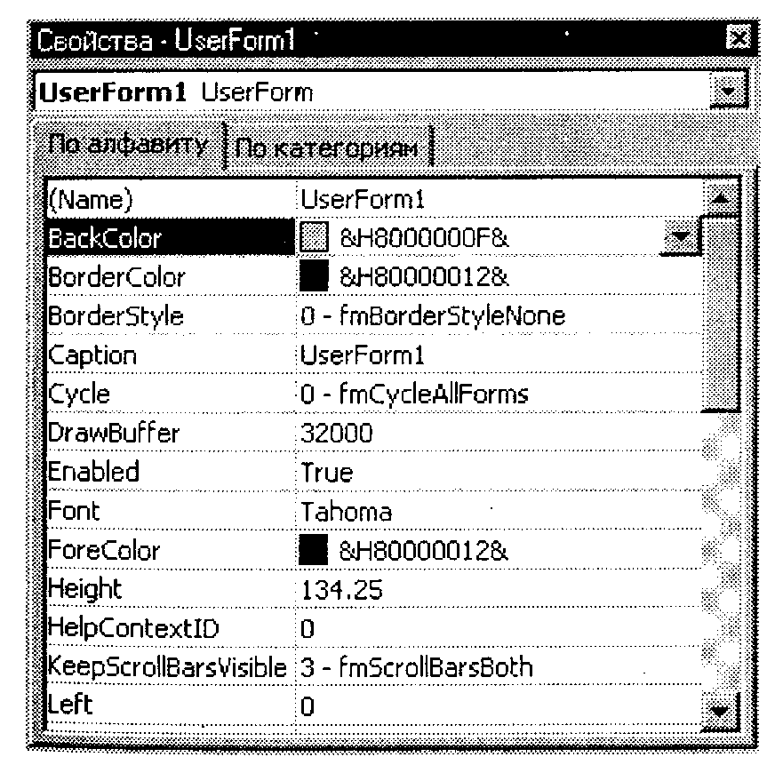
Рисунок 2
- Окно свойств состоит из двух составных частей: верхней и рабочей. В верхней части окна свойств располагается раскрывающийся список, из которого можно выбрать любой элемент управления текущей формы или саму форму. Рабочая часть состоит из двух вкладок: По алфавиту (Alphabetic) и По категориям (Categorized), отображающие набор свойств в алфавитном порядке или по категориям. В обоих вкладках свойство Name (имя элемента управления) будет первым.
ЗАДАНИЯ К ВЫПОЛНЕНИЮ
- Расположите на форме следующие элементы:
- Label1;
- TextBox1;
- CommandButton1.
- Активизируйте Label1, в окне свойств найдите свойство Caption и измените Label1 на название вашего факультета.
- Те же действия произведите с CommandButton1, изменяя Caption на - "ок".
- Активизируйте TextBox1 и измените свойство Text, набрав абравиатуру своей группы.
- С помощью элемента Выбор объекта выделите все элементы на форме. В окне свойств хорошо видно какие свойства одинаковы для всех элементов. Изменяя свойства Font (полужирный, курсив, размер шрифта15), BackColor (светлая тень для кнопки), Visible(False), проследите все изменения элементов управления на форме.
- Осуществить запуск программы с помощью кнопки Запуск на панели инструментов или меню Запуск/ Запуск программы.
- Вернуться в режим конструктора VBA для этого нажмите крестик на форме.
- Выделите опять все объекты и поменяйте только свойство Visible (True) и снова произведите запуск программы.
Часть 2
По своей сути форма (или пользовательская форма) представляет собой диалоговое окно, в котором можно размещать различные элементы управления. В приложении может быть как одна, так и несколько форм. Новая форма добавляется в проект выбором команды Вставка (Insert) → UserForm.
В VBA имеется обширный набор встроенных элементов управления. Используя этот набор и редактор форм, нетрудно создать любой пользовательский интерфейс, который будет удовлетворять всем требованиям, предъявляемым к интерфейсу в среде Windows. Элементы управления являются объектами. Как любые объекты, они обладают свойствами, методами и событиями. Элементы управления создаются при помощи Панели элементов, которая отображается на экране либо выбором команды Вид (View) → Панель элементов (Toolbox), либо нажатием кнопки панели инструментов Standard. На этой панели представлены кнопки, позволяющие конструировать элементы управления. Для создания элементов управления служат все кнопки панели инструментов, за исключением кнопки Выбор объекта . Щелкнув по кнопке Выбор объекта, можно выбрать уже созданный в форме элемент управления для последующего его редактирования (изменения размеров или редактирования).
Приводим список основных элементов управления и соответствующих кнопок панели элементов.
Таблица 1
Элемент  управления | Имя | Кнопка, его  созда-  ющая | Элемент  управления | Имя | Кнопка,  его  созда-  ющая
Поле | TextBox |  | Переключатель | OptionButton
Надпись | Label |  | Флажок | CheckBox
Кнопка | CommandButton |  | Выключатель | ToggleButton
Список | ListBox |  | Рамка | Frame
Поле  со списком | ComboBox |  | Рисунок | Image
Полоса  прокрутки | ScrolBar |  | Набор  страниц | MultiPage
Счетчик | SpinButton |  | Набор  вкладок | TabStrip
Для размещения элемента управления на лист или в форму необходимо нажать соответствующую кнопку на панели элементов и с помощью мыши перетащить рамку элемента управления в нужное место. После этого элемент управления можно перемещать, изменять его размеры, копировать в буфер обмена, вставлять из буфера обмена и удалять из формы.
Приводим основные общие свойства элементов управления.
Таблица 2
Свойство | Описание
Caption | Надпись, отображаемая при элементе управления
AutoSize | Допустимые значения: True (устанавливает режим автоматического изменения размеров элемента управления так, чтобы на нем полностью помещался текст, присвоенный свойству Caption) и False (в противном случае)
Visible | Допустимые значения: True (элемент управления отображается во время выполнения программы) и False (в противном случае)
Enabled | Допустимые значения: True (пользователь вручную может управлять элементом управления) и False (в противном случае)
Height и Width | Устанавливают геометрические размеры объекта (высоту и ширину)
Left и Top | Устанавливают координаты верхнего левого угла элемента управления, определяющие его местоположение в форме
ControlTipText | Устанавливает текст в окне всплывающей подсказки, связанной с элементом управления. В следующем примере элементу управления CommandButton назначен текст, всплывающей подсказки это кнопка:  CommandButton1.ControlTipText = "Это кнопка"
BackColor, ForeColor и BorderColor | Устанавливают цвет заднего и переднего плана элемента управления, также его границы
BackStyle | Устанавливает тип заднего фона
BorderStyle | Устанавливает тип границы. Допустимые значения: fmBorderStyleSingle (граница в виде контура); fmBorderStyleNone (граница невидима)
SpecialEffect | Устанавливает тип границы. Отличается от свойства BorderStyle тем, что позволяет установить несколько типов, но одного цвета. BorderStyle позволяет установить только один тип, но различных цветов
Picture  (создание картинки) | Внедряет картинку на элемент управления. Например, на поверхности кнопки картинка отображается с помощью следующей инструкции: CommandButton1. _  Picture =LoadPicture("с:\my doc\Kpyг.bmp")  Функция LoadPicture (ПолноеИмяФайла) считывает графическое изображение. Аргумент ПолноеИмяФайла указывает полное имя графического файла
Picture (удаление картинки) | После того как картинка создана на элементе управления, иногда возникает необходимость ее удалить. Это легко достигается присвоением свойству Picture значения LoadPicture("")  CommandButton1.Picture = LoadPicture("")
Приводим наиболее часто используемые свойства элементов управления.
Таблица 3
Свойство | Описание
TextBox (поле) используется для ввода текста пользователем или для вывода в него результатов расчетов программ
Text | Возвращает текст, содержащийся в поле
Multiline | Допустимые значения: True (устанавливает многострочный режим ввода текста в поле) и False (однострочный режим)
WordWrap | Допустимые значения: True (устанавливает режим автоматического переноса) и False (в противном случае)
Label (надпись) используется для отображения надписей, например, заголовков элементов управления, не имеющих свойства Caption
Caption | Возвращает текст, отображаемый в надписи
Multiline | Допустимые значения: True (устанавливает многострочный режим ввода) и False (однострочный режим)
WordWrap | Допустимые значения: True (устанавливает режим автоматического переноса) и False (в противном случае)
CommandButton (кнопка) используется для инициирования выполнения некоторых действий, вызываемых нажатием кнопки, например запуск программы или остановка ее выполнения, печать и т.д.
Caption | Возвращает текст, отображаемый на кнопке
Cancel | Допустимые значения: True (устанавливаются отменяющие функции для кнопки, т.е. нажатие клавиши <Esc>приводит к тем же результатам, что и нажатие кнопки) и False (в противном случае)
Accelerator | Назначает клавишу, при нажатии на которую одновременно с клавишей <Alt> происходит запуск действий, связанных с кнопкой. Например  CommandButton1.Accelerator=”C”
Default | Задаёт кнопку по умолчанию, т.е. устанавливает ту кнопку, для которой действия, связанные с ней, будут выполняться при нажатии клавиши <Enter>
Frame (рамка) используется для визуальной группировки элементов управления
Capture | Отображает надпись рамки
OptionButton (переключатель) позволяет выбрать один из нескольких взаимоисключающих параметров или действий. Переключатели обычно отображаются группами, обеспечивая возможность выбора альтернативного варианта. Группировка производится при помощи элемента управления рамка
Capture | Надпись, отображаемая рядом с переключателем
Value | Возвращает True, если переключатель выбран и False в противном случае

Пример. В качестве примера работы с формой сконструируем простое приложение, вычисляющее значение функции, например Cos(x).
Перейдем в VBA и, выполнив команду Insert (Вставка) → UserForm, добавим в проект форму. Расположим на форме следующие элементы управления
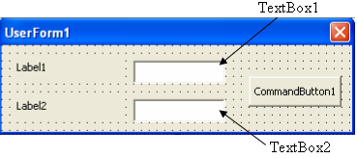
Рисунок 3 – Вид формы в режиме конструктора
Таблица 4
Элемент управления | Предназначение
CommandButton1  (кнопка) | При нажатии на кнопку запускается процедура обработки события  (Private Sub CommandButton1_Click()), которая считывает значение аргумента из поля TextBox1. Проверяется, введено ли в это поле число. Если введено не число, то на экране отображается соответствующее сообщение, прерывается выполнение процедуры, и фокус (курсор) устанавливается на поле TextBox1, предлагая исправить вводимые данные  Если введено число, то находится значение функции при введенном значении аргумента, результат выводится во второе поле TextBox2
TextBox1 (поле) | Поле для ввода пользователем значения аргумента
Label1 (надпись) | Пояснительная надпись для поля ввода
TextBox2 (поле) | В это поле будет выводиться значение функции. Поле сделаем недоступным для пользователя, т.е. пользователь не сможет ни ввести, ни скорректировать данные в этом поле
Label2 (надпись) | Пояснительная надпись для поля вывода
Форма создана, функция каждого элемента управления известна. Для написания кода программы, связанного с пользовательской формой, достаточно дважды щелкнуть, например, кнопку CommandButton1. Откроется редактор кода на листе модуля UserForm1. Более того, он откроется на том месте, где программируются действия, связанные с элементом управления, который был дважды нажат. Если код еще не набран, то при открытии редактора кода появятся инструкции заголовка и окончания процедуры, которая будет связана с элементом управления. В данном случае в редакторе кода будет:
Private Sub CommandButton1_Click()
End Sub
Таблица 5
Private Sub CommandButton1_Click()  If Not IsNumeric(TextBox1.Text) Then  MsgBox "Аргумент должен быть числом", _  vbExclamation  TextBox1.SetFocus  Exit Sub  End If  x = CDbl(TextBox1.Text)  y = Cos(x)  TextBox2.Text = CStr(y)  End Sub | Проверка является ли введённое значение числом  Вывод окна сообщения  Фокус (курсор) устанавливается на поле TextBox1  Досрочный выход из процедуры  При считывании числа из поля ввода при помощи функции CDbl строковый тип, возвращаемый свойством Text, преобразуется в числовой  Чтобы вывести результат в поле, переводим число в строковый формат при помощи функции CStr
Private Sub UserForm_Initialize()  UserForm1.Caption = "Значение функции Cos(x)"  Label1.Caption = "Аргумент"  Label2.Caption = "Значение функции"  CommandButton1.Caption = "OK"  TextBox2.Enabled = False  End Sub | Процедура UserForm_Initialize конструирует форму до ее загрузки  Инструкция устанавливает текст, отображаемый в строке заголовка формы  Инструкции задают видимые надписи для объектов  Инструкция делает TextBox2 недоступным для пользователя
После конструирования формы и написания кода в модуле формы выберем команду Run → Run Sub/UserForm, либо нажмем клавишу <F5>, либо кнопку панели инструментов Standard, и форма отобразится поверх активного рабочего листа Excel. Введем значение аргумента и нажмем на кнопку OK.
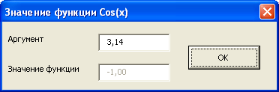
Рисунок 4 – Вид пользовательской формы
Приводим часто используемые свойства элемента управления ListBox
Таблица 6
ListBox (cписок) применяется для хранения списка значений. Из списка пользователь может выбрать одно или несколько значений, которые в последующем будут использоваться в тексте программы
Свойство | Описание
ListIndex | Возвращает номер текущего элемента списка. Нумерация элементов списка начинается с нуля
ListCount | Возвращает число элементов списка
TopIndex | Возвращает элемент списка с наибольшим номером
ColumnCount | Устанавливает число столбцов в списке
TextColumn | Устанавливает столбец в списке, элемент которого возвращается свойством Text
Enabled | Допустимые значения: True (запрещен выбор значения из списка пользователем) и False (в противном случае)
Text | Возвращает выбранный в списке элемент
List | Возвращает элемент списка, стоящий на пересечении указанной строки и столбца. Синтаксис:List(row, column)
RowSource | Устанавливает диапазон, содержащий элементы списка
ControlSource | Устанавливает диапазон (ячейку), куда возвращается выбранный элемент из списка
MultiSelect | Устанавливает способ выбора элементов списка. Допустимые значения:  fmMultiSelectSingle (выбор только одного элемента);  fmMultiSelectMulti (разрешен выбор нескольких элементов посредством либо щелчка, либо нажатием клавиши <Пробел>);  fmMultiSelectExtended (разрешено использование клавиши <Shift> при выборе ряда последовательных элементов списка)
Selected | Допустимые значения: True (если элемент списка выбран) и False (в противном случае). Используется для определения выделенного текста, когда свойство MultiSelect имеет значение fmMultiSelectMulti или fmMultiSelectExtended
ColumnWidths | Устанавливает ширину столбцов списка. Синтаксис:  ColumnWidths = String  String — строка, устанавливающая ширину столбцов. В следующем примере устанавливается ширина каждого из трех столбцов списка:  With ListBox1  .ColumnCount = 3  .ColumnWidths = "20;30;30"  End With
ColumnHeads | Допустимые значения: True (выводятся заголовки столбцов раскрывающегося списка) и False (в противном случае)
ListStyle | Устанавливает способ выделения выбранных элементов. Допустимые значения:  fmListStylePlain (выбранный элемент из списка выделяется цветом);  fmListStyleOption (перед каждым элементом в списке располагается флажок и выбор элемента из списка соответствует установке этого флажка)
MatchEntry | Выводит первый подходящий элемент из списка при наборе его имени на клавиатуре. Допустимые значения:  fmMatchEntryNone (режим вывода подходящего элемента в списке отключен);  fmMatchEntryFirstLetter (выводит подходящий элемент по набранной первой букве. В этом случае, предпочтительно, чтобы элементы списка были бы упорядочены в алфавитном порядке);  fmMatchEntryComplete (выводит подходящий элемент по полному набранному имени)
BoundColumn | Устанавливает тип, возвращаемый свойством Value. А именно, если свойство BoundColumn равно 0, то свойство Value возвращает индекс выбранной строки, т. е. в этом случае оно действует как свойство ListIndex.  Если свойство BoundColumn принимает значение из диапазона от 1 до количества столбцов в списке, то свойство Value возвращает элемент из выбранной строки, стоящий в столбце, определенном свойством BoundColumn
Приводим наиболее часто используемые методы элемента управления ListBox в таблице 7
Таблица 7
Метод | Описание
Clear | Удаляет все элементы из списка
Remove Item | Удаляет из списка элемент с указанным номером. Синтаксис:  RemoveItem (index),  где index — номер удаляемого из списка элемента
AddItem | Добавляет элемент в список. Синтаксис:  AddItem ( [ Item [, varIndex]])  Item — элемент (строковое выражение), добавляемый в список  varIndex — номер добавляемого элемента
Заполнить список можно одним из следующих способов.
1 Поэлементно, если список состоит из одной колонки
With ListBox1
.AddItem "Июнь"
.AddItem "Июль"
.AddItem "Август"
End With
2 Массивом, если список состоит из одной колонки
With ListBox1
.List = Array("Июнь", "Июль", "Август")
End With
3 Из диапазона, в который предварительно введены элементы списка. Результат выбора (индекс выбранной строки) выводится в ячейку С1:
With ListBox1
.ColumnCount=2
.RowSource=" A1:B4"
.ContrSource="C1"
.BoundColumn=0
End With
4 Поэлементно, если список состоит из нескольких колонок, например двух:
With ListBox1
.ColumnCount =2
.AddItem “Июнь”
.List(0,1)= “Сессия”
.AddItem “Июль”
.List(1,1)= “Каникулы”
.AddItem “Август”
.List(2,1)= “Каникулы”
End With
5 Массивом если список состоит из нескольких колонок, например двух:
Dim A(2, 1) As String
А(0, 0) = "Июнь” : А(0, 1) = “Сессия”
А(1, 0) = "Июль” : А(1, 1) = “Каникулы”
А(2, 0) = " Август ” : А(2, 1) = “Каникулы”
With ListBox1
.ColumnCount =2
.List=A
End With
Пример. Создадим приложение, которое позволит подсчитать сумму или произведение выбранных в списке чисел.
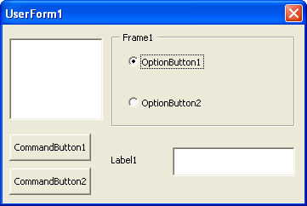
Перейдем в VBA и, выполнив команду Insert (Вставка) → UserForm, добавим в проект форму. Расположим на форме следующие элементы управления
ListBox1
TexBox1

Рисунок 5 – Проектируемая пользовательская форма
Таблица 8
Элемент управления | Предназначение
CommandButton1 (кнопка) | Нажатие на кнопку запускает процедуру обработки события (Private Sub CommandButton1_Click()), которая определяет, какой переключатель выбран. В зависимости от выбранного переключателя производится действие над выбранными в списке числами. Найденное значение выводится в поле TextBox1.
CommandButton2 (кнопка) | Нажатие на кнопку запускает процедуру обработки события (Private Sub CommandButton2_Click()), которая закрывает диалоговое окно
TextBox1 (поле) | В это поле будет выводиться результат. Поле сделаем недоступным для пользователя, т.е. пользователь не сможет ни ввести, ни скорректировать данные в этом поле
Label1 (надпись) | Пояснительная надпись для поля вывода
Frame1 (рамка) | Используется для группировки переключателей
OptionButton1(переключатель)  OptionButton2(переключатель) | Выбор переключателя указывает, какая операция будет выполняться над выбранными числами
Форма создана, осталось только в модуле формы набрать код.
Private Sub CommandButton1_Click()  Dim i As Integer  Dim n As Integer  Dim Сумма As Double  Dim Произведение As Double  Dim Результат As Double  If OptionButton1.Value = True Then  Сумма = 0  With ListBox1  For i = 0 To .ListCount - 1  If .Selected(i) = True Then  Сумма = Сумма + .List(i)  End If  Next i  End With  Результат = Сумма  End If  If OptionButton2.Value = True Then  Произведение = 1  With UserForm1.ListBox1  For i = 0 To .ListCount - 1  If .Selected(i) = True Then  Произведение = Произведение * .List(i)  End If  Next i  End With  Результат = Произведение  End If  TextBox1.Text = CStr(Результат)  End Sub | При выборе первого переключателя вычисляется сумма выбранных элементов  При выборе второго переключателя вычисляется произведение выбранных элементов  Результат выводится в поле TextBox1
Private Sub CommandButton2_Click()  UserForm1.Hide  End Sub | Процедура закрытия диалогового окна
Private Sub UserForm_Initialize()  With ListBox1  .List = Array(1, 2, 3, 4, 5, 6, 7, 8, 9, 10)  .ListIndex = 0  .MultiSelect = fmMultiSelectMulti  End With  With UserForm1.OptionButton1  .Value = True  .Caption = "Сумма"  .ControlTipText = "Сумма выбранных элементов"  End With  OptionButton2.ControlTipText = "Произведение выбранных элементов"  CommandButton2.ControlTipText = "Выход из программы"  CommandButton1.ControlTipText = "Нахождение результата"  UserForm1.Caption = "Операции над элементами списка"  OptionButton2.Caption = "Произведение"  Label1.Caption = "Результат"  CommandButton1.Caption = "Вычислить"  CommandButton2.Caption = "Отмена"  Frame1.Caption = "Операция"  TextBox1.Enabled = False  End Sub | Процедура инициализации диалогового окна  Заполнение списка  Установка режима выбора  При загрузке формы первоначально будет выбран переключатель «Сумма»  Задание текста всплывающих подсказок у элементов управления  Задание заголовка пользовательской формы  Инструкции задают видимые надписи для объектов  Инструкция делает TextBox1 недоступным для пользователя
После конструирования формы и написания кода в модуле формы выберем команду Run и на экране появится форма, представленная на рисунке6
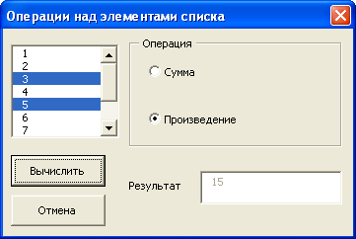
Рисунок 6 – Спроектированная форма
ЗАДАНИЯ К ВЫПОЛНЕНИЮ
1 У каких элементов управления есть свойство Caption?
2 Для чего используется свойство Enabled?
3 Какое свойство задаёт текст всплывающих подсказок у элементов управления?
4 Перечислите элементы, расположенные на форме, рисунок 7.
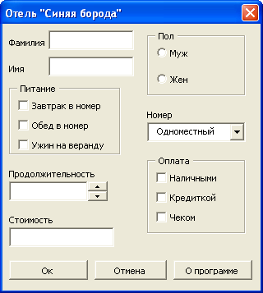
Рисунок 7 - Пользовательская форма
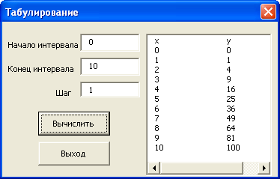
5 Дайте пояснения к инструкциям кода приложения, которое позволяет вычислить значения функции 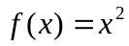 на заданном интервале (а,b) с заданным шагом h и вывести результат вычислений в список.
Рисунок 8 - Окно приложения
Таблица 9
Private Sub UserForm_Initialize()
UserForm1.Caption = "Табулирование"
ListBox1.Enabled = False
End Sub

Private Sub CommandButton1_Click()
If Not IsNumeric(TextBox1.Text) Then
MsgBox "Ошибка при вводе начала интервала", _
vbExclamation, "Проверка"
TextBox1.SetFocus
Exit Sub
End If
a = CDbl(TextBox1.Text)

If Not IsNumeric(TextBox2.Text) Then
MsgBox "Ошибка при вводе конца интервала", _
vbExclamation, "Проверка"
TextBox2.SetFocus
Exit Sub
End If
b = CDbl(TextBox2.Text)

If Not IsNumeric(TextBox3.Text) Then
MsgBox "Ошибка при вводе шага", _
vbExclamation, "Проверка"
TextBox3.SetFocus
Exit Sub
End If
h = CDbl(TextBox3.Text)

i = 1
With ListBox1
.ColumnCount = 2
.AddItem "x"
.List(0, 1) = "y"

For x = a To b Step h
.AddItem x
.List(i, 1) = x ^ 2
i = i + 1
Next x
End With
End Sub

Private Sub CommandButton2_Click()
UserForm.Hide
End Sub
6 Спроектируйте форму и напишите программу для расчета идеального веса человека. Вводится рост человека в сантиметрах и переключателем выбирается для мужчины или женщины будет производиться расчет. Расчёт производится по следующим формулам: для женщин - ИдеальныйВес=Рост–110; для мужчин - ИдеальныйВес=Рост–100.

